**Государственное Бюджетное Общеобразовательное Учреждение Города Москвы «Школа № 1103 Имени Героя Российской Федерации А.В. Соломатина»**

**КОРМУШКА С СИСТЕМОЙ РАСПОЗНАВАНИЯ ПТИЦ И СОРТИРОВКИ КОРМА**

Авторы:

Ученик 11 Б ГБОУ Школа №1103

Донцов Илья Игоревич

Преподаватель:

Сокур Мария Евгеньевна

учитель информатики

**Москва, 2024**

**Оглавление**

**Введение** **4**

**Актуальность** **5**

**Цель** **5**

**Задачи** **5**

**Методы** **5**

**Этапы** **6**

**1.Проектирование внешнего вида кормушки** **6**

**2.Изучение 3D моделирования.** **7**

**3.Пробные варианты модели.** **8**

**4.Изучение Raspberry.** **8**

**5.Подключение необходимых компонентов.** **9**

**6.Печать кормушки на 3D принтере.** **10**

**Алгоритм работы «Умной кормушки»** **11**

**Заключение** **13**

**Список литературы** **14**

### Введение

Как известно, в зимнее время птицы, особенно небольшого размера (воробьи, соловьи и т.д.), вынуждены тратить большое количество сил на добычу еды и согревание. Нередко происходит так, что более крупные птицы отбирают еду у уступающих по силе представителей пернатых, а иногда не просто лишают пропитания, но и нападают на них. По этой причине пришла идея создать кормушку, которая будет выдавать корм небольшими порциями и только для определённых видов птиц. Это обеспечит наилучшее пропитание для таких птиц, как воробьи, соловьи и другие, схожих с ними по размеру, благодаря чему есть возможность увеличить их популяцию и обеспечить более комфортное проживание во время неблагоприятных погодных условий.

Также я пришёл к решению о введении двух видов кормов – для птиц меньше и больше. К первому корму я отнёс корм для воробьев и соловьёв, а ко второму - для певчих дроздов и скворцов. Корма отличается размером семян и их составом. Так как птицы поменьше расходуют примерно одинаковое количество энергии для полета нужно подобрать качественный корм с достаточным для птиц калорий.

Я считаю, что этот проект как никогда актуален, так как в наше время есть достаточно серьёзные проблемы с экологией и пропитанием птиц, особенно маленького размера, поэтому обязательно нужно поддерживать их популяцию и обеспечить успешную перезимовку наибольшего количества не перелетных птиц.

### 

### Актуальность

Во время плохих погодных условий птицам трудно находить корм, и из-за этого они погибают от голода, а люди в последнее время меньше вспоминают про птиц и иногда кормят их не предназначенным для них кормом (а разным птицам нужен определенный корм). Умная кормушка будет отличать и кормить птиц и наблюдать за ними. При использовании данного изделия прививается любовь к природе, животным, птицам и бережному отношению к природе.

### Цель

Привлечь внимание людей к заботе о птицах, подкормке их в зимний период.

### Задачи

Для реализации проекта нами были поставлены следующие задачи:

1. Разработка 3D-модели кормушки.
2. Разработка автоматической подачи корма.
3. Изучение видов птиц нашего района и подбор оптимального питания.
4. Проверка работоспособности модели.
5. Реализация подогрева кормушки с помощью нетрадиционных источников энергии.

### Методы

1. Чертеж
2. Конструирование
3. Программирование
4. Апробация

### Этапы

### 1.Проектирование внешнего вида кормушки

Первым делом началась разработка картонных макетов кормушек, а также написание реферата и создание презентации. Потребовалось несколько дней для того, чтобы сделать картонные макеты, которые помогут выявить и устранить ошибки в конструкции в будущих этапах работы. Позже я решил провести эксперимент: поставить кормушки на улицу, высыпать некоторое количество корма, подключить камеру и посмотреть, какие птицы будут прилетать и насколько хватит насыпанного корма.

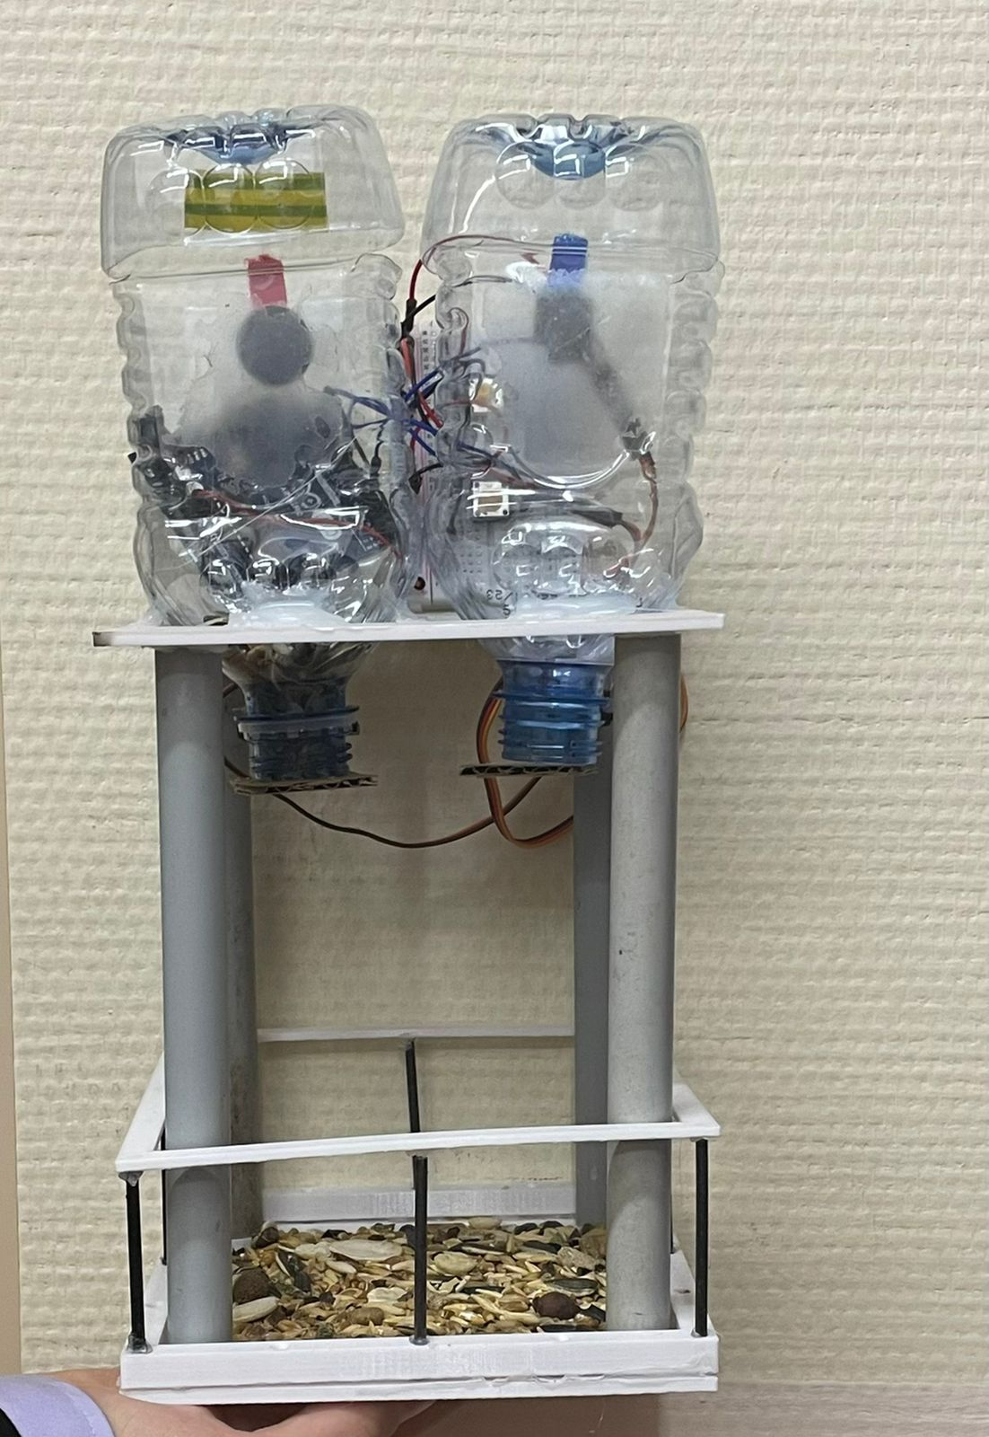

Рисунок 1 - Картонная модель кормушки

### 2.Изучение 3D моделирования.

Затем предстояло изучить 3D моделирование, чтобы сделать итоговую модель кормушки. Изначально было несколько вариантов внешнего вида конструкции, но в конечном итоге я создал модель кормушки, в которой будут детали как от самых первых, так и от последующих вариантов. Модель проекта создавалась в программе *Компас-3D*  – бесплатной системе проектирования, позволяющей в оперативном режиме выпускать чертежи изделий, схемы и т.д.



Рисунок 2 - Логотип программы Компас-3D

### 3.Пробные варианты модели.

Прототип модели «умной» кормушки имеет отличие от макета наличием жердочки и её формой. Корм проходит по трубопроводу и высыпается за счет быстрого движения сервопривода, что позволяет насыпать корм, и не рассыпая его вокруг.

В результате сборки внешний вид прототипа «умной» кормушки приобрел следующий вид:

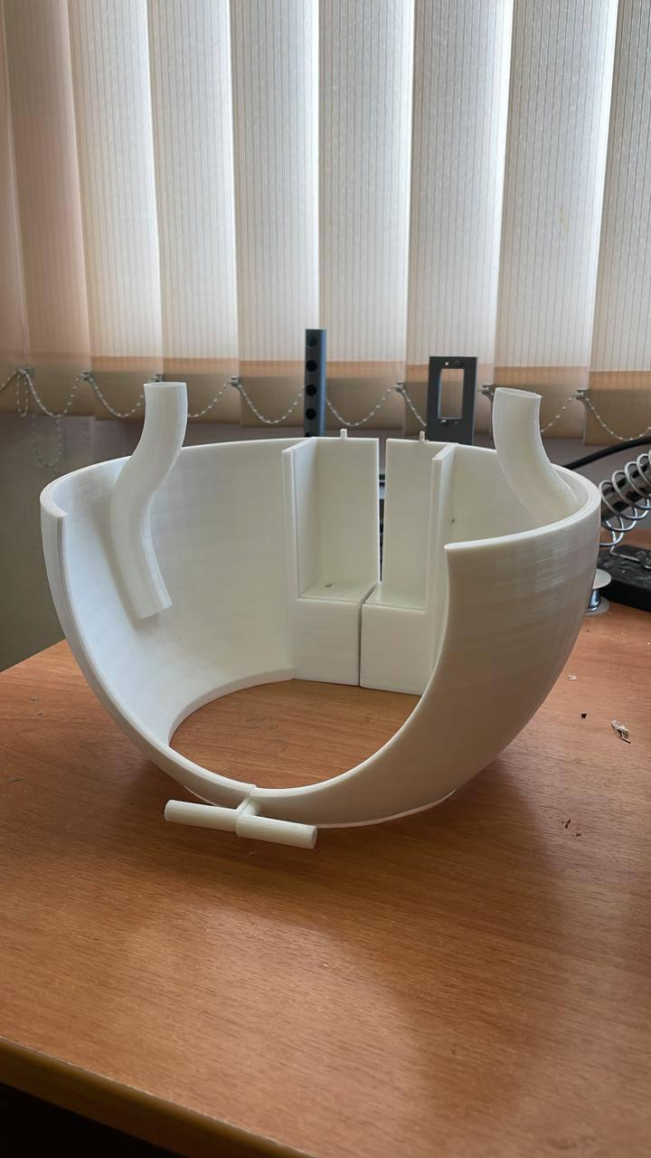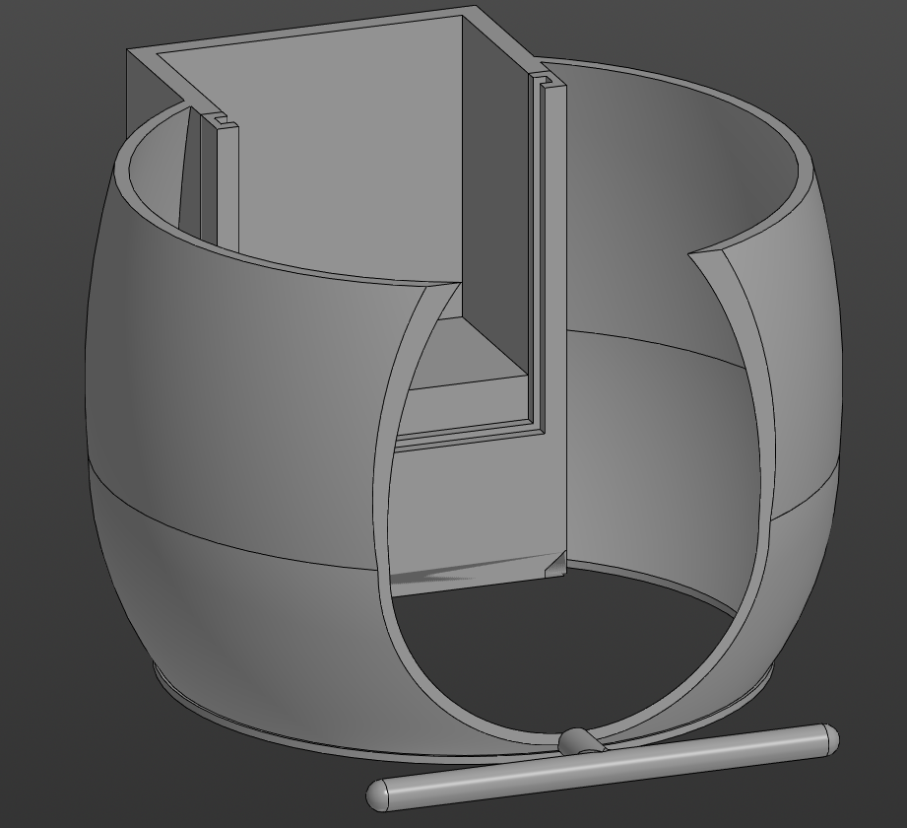

Рисунок 3 - Первый вариант модели кормушки

Рисунок 4 - Пробный вариант модели

кормушки

### 4.Изучение ESP32.

Для работы кормушки был выбран ESP32-Wrover-Dev - микроконтроллер, который может подключаться к Wi-Fi, управлять камерой, серводвигателями и различными датчиками. Была выбрана именно эта модель Esp, так как в неё встроено подключение камеры, изображения с которой можно отправлять на сервер для распознавания, а также она имеет достаточно пинов для подключения всех датчиков и сервоприводов.

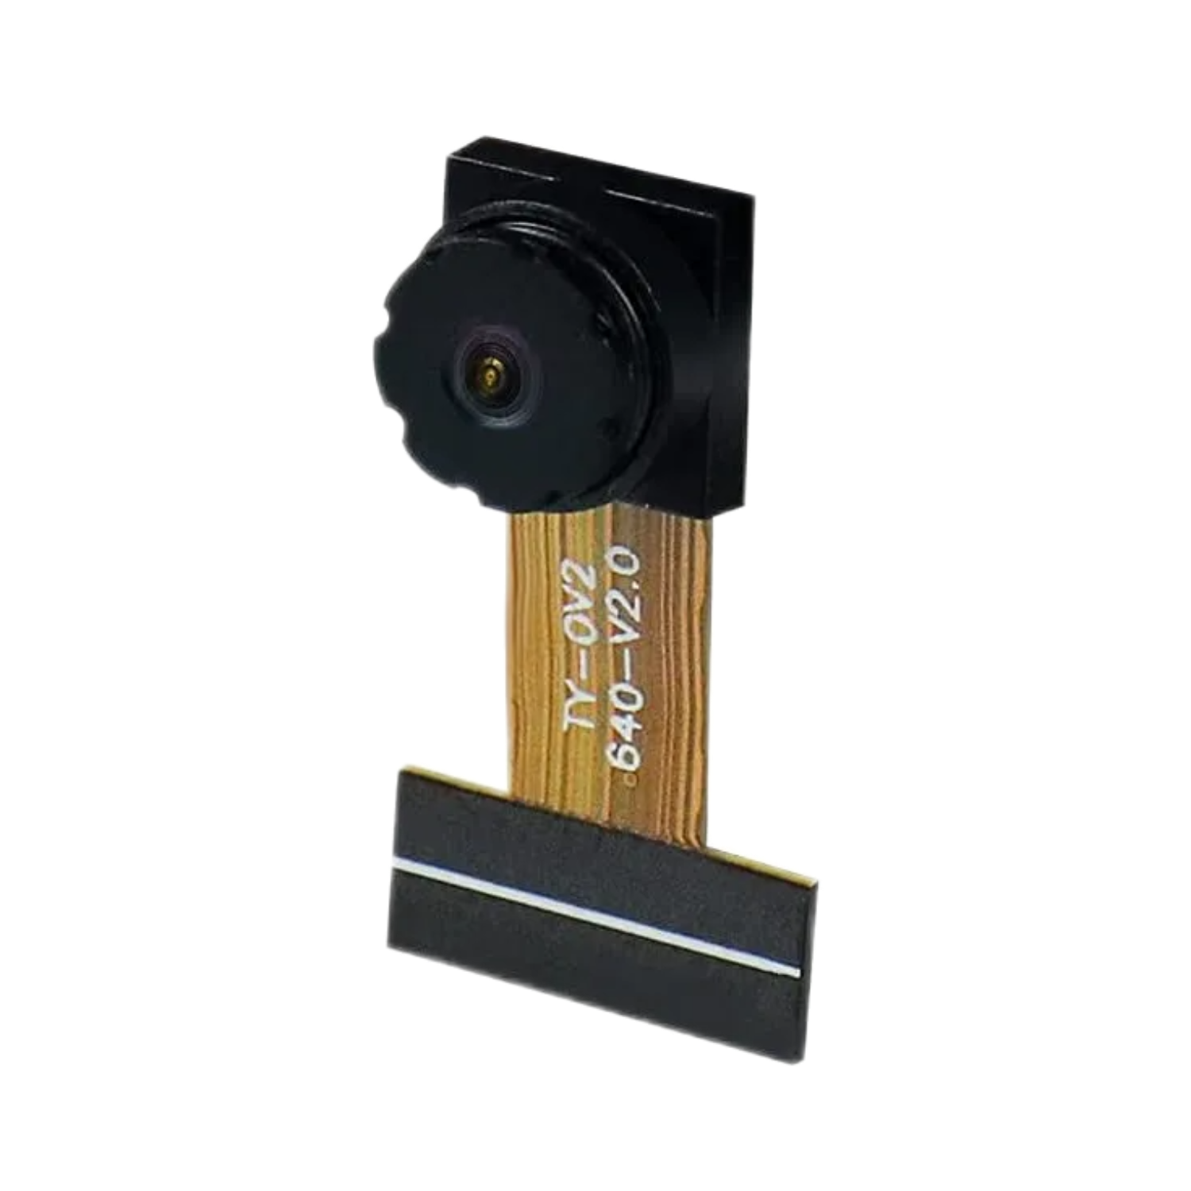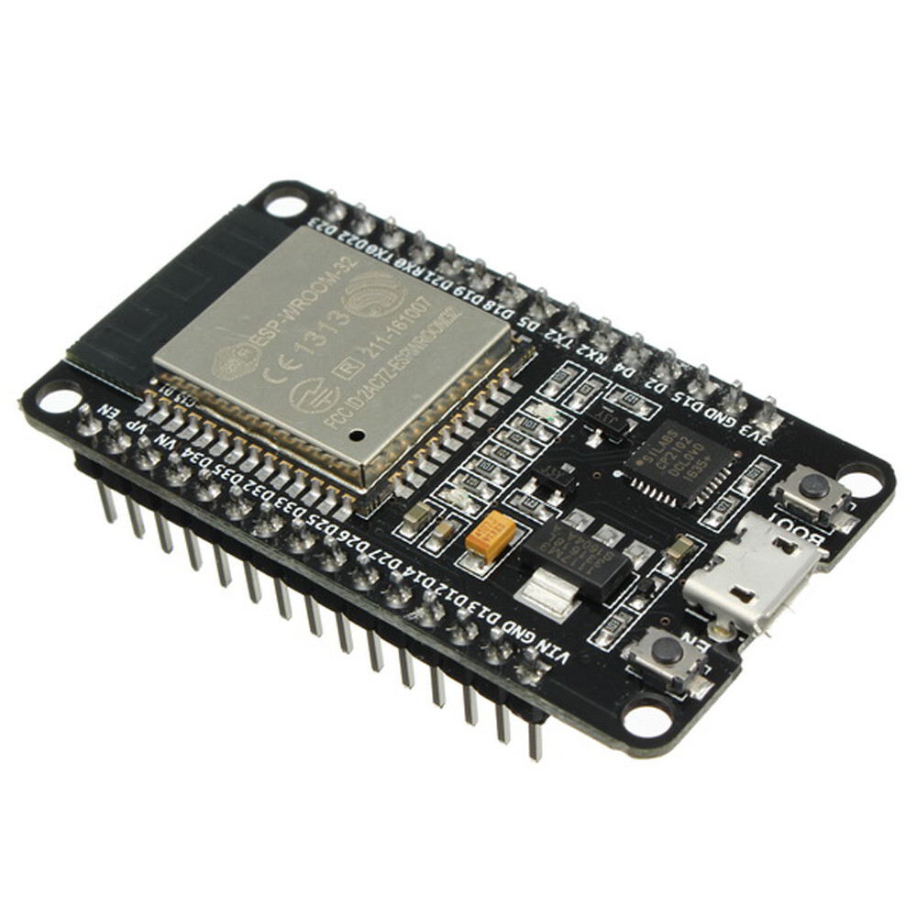

Рисунок 5 - Видеокамера OV2640 Рисунок 6 - ESP32-Wrover-Dev

Камера OV2640 для ESP32 является одним из устройств ввода и представляет собой отдельный модуль на печатной плате квадратной формы, имеющей специальные отверстия для её фиксации/крепления с гибким кабелем-шлейфом, присоединяемым к разъему камеры (Последовательный интерфейс камеры, Camera Serial Interface, CSI) на плате микроконтроллера. Я использовал эту камеру для фотографирования и дальнейшего распознавания птиц.

### 5.Подключение необходимых компонентов.

Как было сказано ранее, в проекте используются сервоприводы MG90S, так как они являются более дешевыми и менее потребляющими ток, нежели их аналоги.

Всего у меня используются три сервопривода:

* Два сервопривода отвечают за высыпание корма и прикрепляются к их трубопроводу;
* Третий сервопривод отвечает за очищение дна кормушки от собравшегося на нем мусора, образованного после кормежки птицы или попавшего внутрь корпуса случайным образом.

### 6.Печать кормушки на 3D принтере.

На данном этапе с помощью 3D принтера происходит печать модели кормушки.

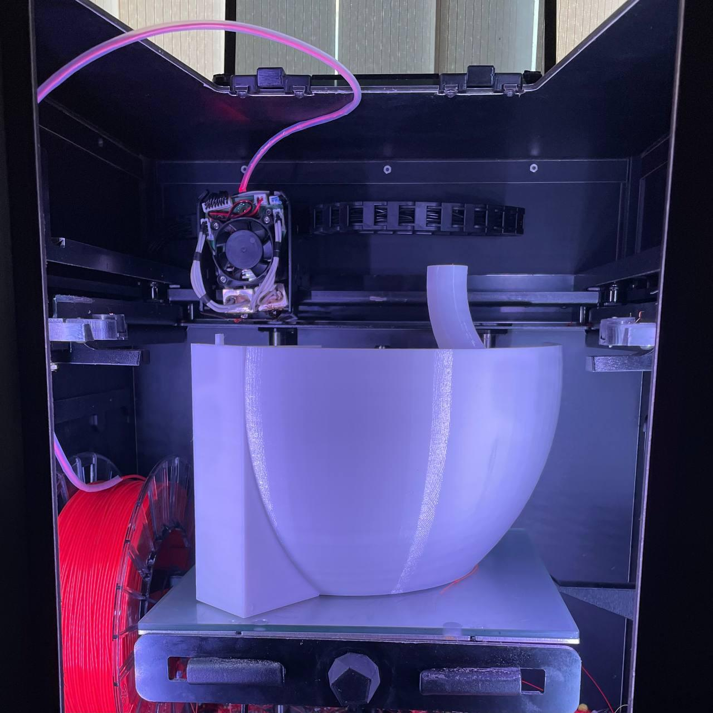

Рисунок 7 – Печать кормушки на 3D принтере

### Алгоритм работы «Умной кормушки»

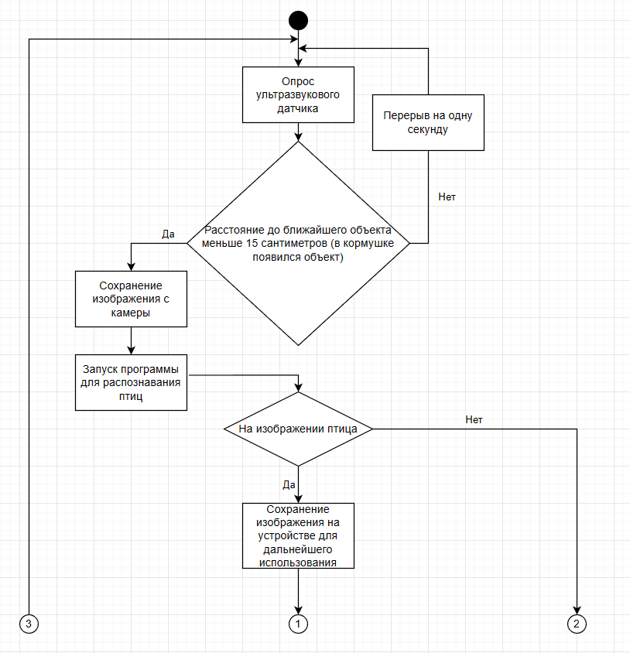

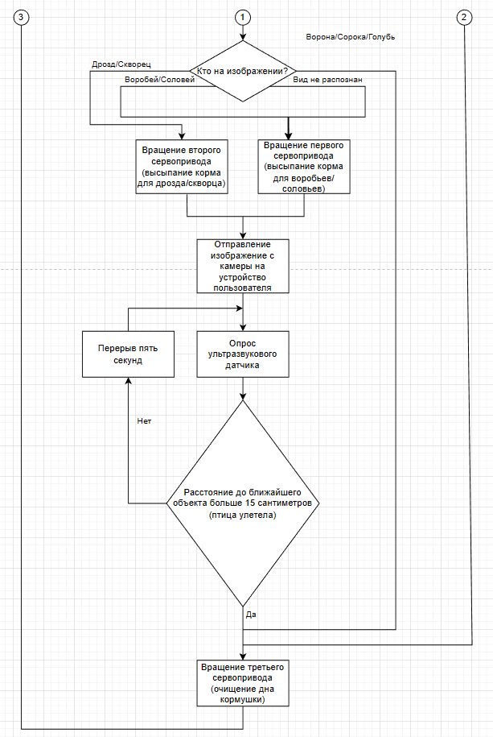

### 

### Заключение

На данный момент создана **«**Умная кормушка**»**, выполняющая такие функции, как обнаружение объекта в корпусе, распознавание птицы на изображении, высыпание нескольких видов корма для птиц в зависимости от распознанной на изображении птицы, отправление изображения с камеры на устройство и очищение дна кормушки. В будущем планируется доработать систему распознавания птиц, подключить систему обогрева кормушки и разработать приложение для данного проекта, чтобы в нем пользователь в прямом эфире мог наблюдать за поведением пернатого друга.

В Соединенных Штатах Америки существует аналог данного проекта под названием **«**Bird Buddy**»**. Кормушка с камерой на базе искусственного интеллекта уведомляет пользователя о птицах-посетителях, делает их фотографии и объединяет их в коллекцию на устройстве владельца. Заряда хватает на 10-20 дней при теплой погоде, на морозе она работает еще меньше, после чего необходима перезарядка дома. Также кормушка хранит один вид корма, который может для одних птиц быть полезным, а для других - вредным. Моя же кормушка использует информацию о том, как птица прилетела, чтобы высыпать ей предназначенный для нее корм, и в будущем время ее работоспособности будет составлять около двух-трех недель. К тому же, Bird Buddy в США по нынешнему курсу стоит около двадцати тысяч рублей, а в России она продается за тридцать тысяч. У моего же проекта себестоимость составляет около 17 тысяч рублей - с учетом Raspberry, сервоприводом и т.д. Поэтому мой проект в России будет более выгодным и более полезным в сравнении с с указанным аналогом.

### Список литературы

1. Статистика, каким кормом каких необходимо кормить птиц // URL: <https://eggincubator.ru/ptica/mozhno-li-kormit-sinic-grechkoj.html>
2. Компас 3D // URL: <https://kompas.ru/>
3. Часть 8. Модуль камеры Raspberry Pi // URL: <https://evo.net.ua/izuchaem-raspberry-pi.-chast-8.-modul-kamery-raspberry-pi/>
4. Raspberry Pi. Официальное Руководство Для Начинающих [Электронный ресурс] // URL: <https://wdfiles.ru/8c04b3>
5. Подключение ультрузвукового датчика к Raspberry Pi // URL: <https://proglib.io/p/raspberry-pi-nacheku-delaem-za-chas-ohrannuyu-sistemu-s-pomoshchyu-datchika-rasstoyaniya-i-kamery-2021-11-17?ysclid=le2f9ijh49248559415>
6. Подключение сервоприводов к Raspberry Pi // URL: <https://robototehnika.ru/content/article/upravlenie-neskolkimi-servoprivodami-na-raspberry-pi-dlya-mekhanizma-povorota-naklona-pi-kamery/?ysclid=le2ff2uvte151492548>